
artvika.ru
info@artvika.ru
8 989 300 67 39

Компания Artvika — это молодая компания, динамично развивающаяся на Российском рынке мебели. При серийном изготовлении столов используем столешницы из керамогранита 6 мм с тонированным закалённым стеклом 8мм. (метод склейки триплекс). Дизайн подстольев выбран на основе отзывов покупателей и анализе рынка, ассортимент включает в себя как и классические модели так и современный лофт. В нашем ассортименте представлены столы с стандартным раздвижным механизмом и плавным доводчиком, а так же столы с применением усиленного механизма с плавным ходом собственной разработки.

Мебельная компанией Artvika сотрудничает как с юридическими лицами, индивидуальными предпринимателями так и с дилерами.

Планируете расширить ассортимент продаваемого товара, отправьте нам запрос в электронном письме и мы свяжемся с вами в ближайшее время.

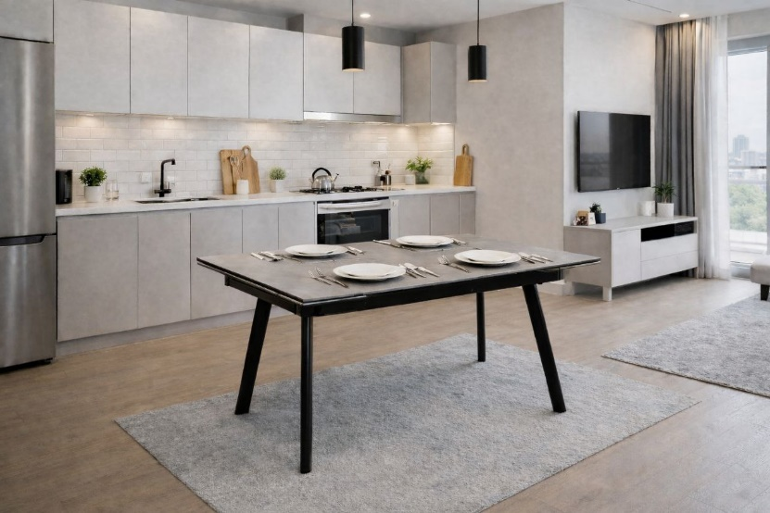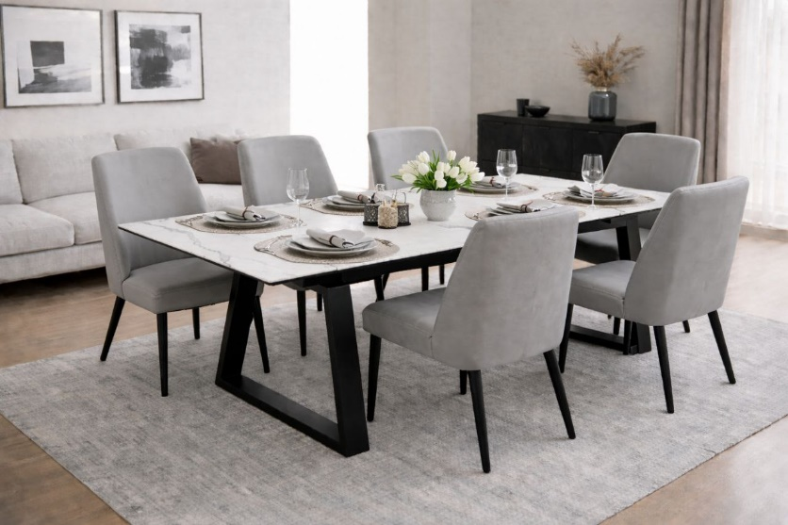

КОЛЛЕКЦИЯ SIGMA
Стол в классическом стиле современного исполнения, сочетающий вечные каноны классики и актуальные дизайнерские решения. Форма стола отличается сдержанной элегантностью, выверенными пропорциями
и плавными линиями.
В изготовлении столешницы использована керамика 6 мм и тонированное закалённое стекло 8 мм .
Подстолье-металл с порошковой покраской черного цвета. Ножки (опоры) стола – усиленная овальная труба, с эстетичным внешним видом.
Варианты исполнения с размером основной столешницы и дополнительных выдвижных вставок : 120х80+30+30 см, 140х80+30+30см, 160х80+40+40 см..
Механизм трансформации для размера стола 120 и 140см стандартный с плавным подъёмом, усиленный механизм для столов с размером
столешницы 140 и 160 см.

КОЛЛЕКЦИЯ GRACE
Стол в стиле современный лофт основан на сочетании индустриальных элементов и минимализма. Для него характерны простые формы, открытые конструкции, устойчивость и надежность.
Столешница изготовлена из керамики 6 мм и закалённого тонированного стекла 8 мм., метод склейки – триплекс .
Подстолье-металл с порошковой покраской черного цвета. Ножки (опоры) стола выполнены из прямоугольной усиленной трубы в форме трапеции.
Варианты исполнения с размером основной столешницы и дополнительных выдвижных вставок 160х80+40+40 см..
Механизм трансформации - усиленный с плавным ходом, надёжный и долговечный.

КОЛЛЕКЦИЯ SIGMA | Описание | Опт от 750 т.р | Опт от 500 т.р. | Опт от 250 т.р. | Опт от 100 т.р
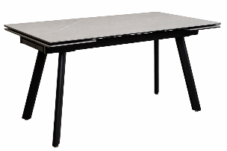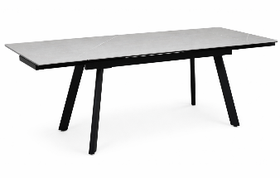 | Керамика Bulgarian Grey,  цвет серый, под мрамор, матовый.  120х80 +30 +30 см.  140х80 +30 +30 см. стандарт  140х80 +30 +30 см. усиленный  160х80 +40 +40 см. | 17000  18000  19000  21000 | 18000  19000  20000  22000 | 20000  21500  22000  24000 | 21500  23000  24000  26000
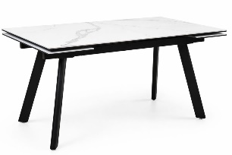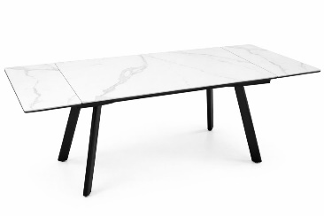 | Керамика Gloria White,  цвет белый, под мрамор, матовый.  120х80 +30 +30 см.  140х80 +30 +30 см. стандарт  140х80 +30 +30 см. усиленный  160х80 +40 +40 см. | 17000  18000  19000  21000 | 18000  19000  20000  22000 | 20000  21500  22000  24000 | 21500  23000  24000  26000
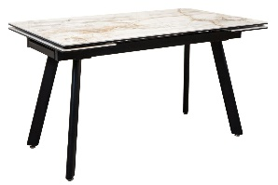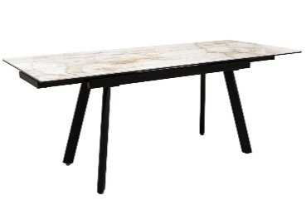 | Керамика Finis, основной цвет белый, глянец.  120х80 +30 +30 см.  140х80 +30 +30 см. стандарт  140х80 +30 +30 см. усиленный  160х80 +40 +40 см. | 17000  18000  19000  21000 | 18000  19000  20000  22000 | 20000  21500  22000  24000 | 21500  23000  24000  26000
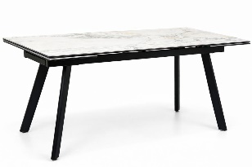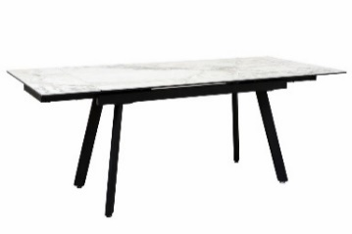 | Керамика Senades,  основной цвет белый, под мрамор, глянец.  120х80 +30 +30 см.  140х80 +30 +30 см. стандарт  140х80 +30 +30 см. усиленный  160х80 +40 +40 см. | 17000  18000  19000  21000 | 18000  19000  20000  22000 | 20000  21500  22000  24000 | 21500  23000  24000  26000
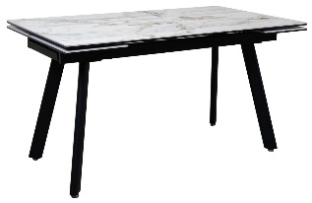 | Керамика Ice Jade,  основной цвет белый, под мрамор, глянец.  120х80 +30 +30 см.  140х80 +30 +30 см. стандарт  140х80 +30 +30 см. усиленный  160х80 +40 +40 см. | 17000  18000  19000  21000 | 18000  19000  20000  22000 | 20000  21500  22000  24000 | 21500  23000  24000  26000
КОЛЛЕКЦИЯ GRACE
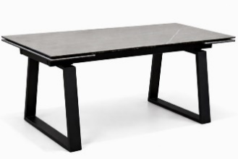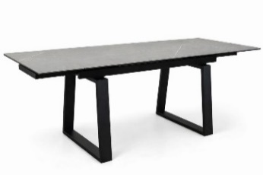 | Керамика Bulgarian Grey, цвет серый, под мрамор, матовый.  160х80 +40 +40 см. | 22000 | 23000 | 25000 | 27000
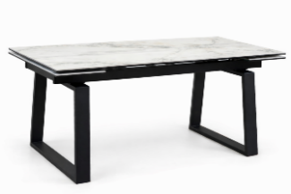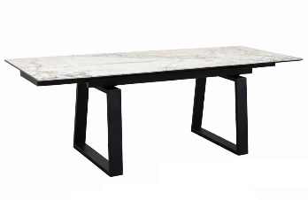 | Керамика Ice Jade, основной цвет белый, под мрамор, глянец.  160х80 +40 +40 см. | 22000 | 23000 | 25000 | 27000
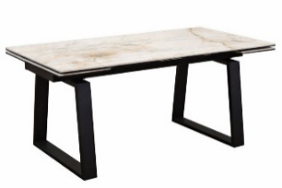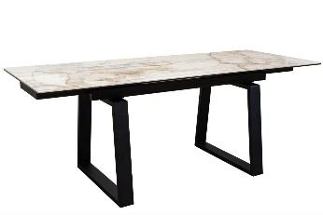 | Керамика Finis, основной цвет белый, глянец.  160х80 +40 +40 см. | 22000 | 23000 | 25000 | 27000
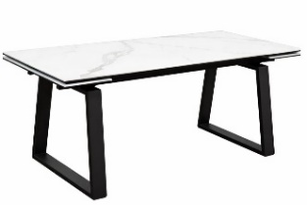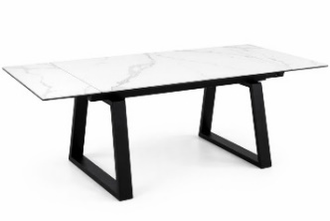 | Керамика Gloria White, цвет белый, под мрамор, матовый.  160х80 +40 +40 см. | 22000 | 23000 | 25000 | 27000
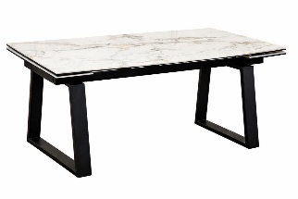 | Керамика Senades, основной цвет белый, под мрамор, глянец.  160х80 +40 +40 см. | 22000 | 23000 | 25000 | 27000

